SESSION 2003
Filière MP
PHYSIQUE
Épreuve commune aux ENS de Lyon et Cachan
Durée : 4 heures
L'usage de calculatrices électroniques de poche à alimentation autonome, non imprimantes et sans document d'accompagnement, est autorisé. Cependant, une seule calculatrice à la fois est admise sur la table ou le poste de travail, et aucun échange n'est autorisé entre les candidats.
Les correcteurs accorderont une importance particulière à la clarté et à la précision des raisonnements.
Le problème de l'adhérence de deux solides en contact adhésif, c'est-à-dire collés l'un sur l'autre, serait plus simple si les solides étaient indéformables, auquel cas la distension et la rupture des seules liaisons d'adhésion seraient à prendre en compte lors de la séparation. En réalité, la séparation ne se fait pas d'un bloc mais par réduction progressive de l'aire de contact et elle s'accompagne d'une déformation élastique des solides.
Nous étudions dans ce problème la thermodynamique du phénomène de rupture du contact entre deux solides. Le formalisme thermodynamique est abordé dans la première partie. Dans la seconde partie, les états d'équilibre thermodynamique du système sont étudiés et le concept de rupture contrôlée est introduit. La troisième partie traite un exemple concret de décollement de deux solides.
La quatrième partie présente une méthode de mesure optique de l'épaisseur du contact adhésif entre deux solides transparents. Cette dernière partie peut être traitée de manière indépendante.
1 Formalisme thermodynamique du phénomène de rupture du contact adhésif entre deux solides
Pour décrire le phénomène de rupture du contact entre deux solides, supposé à température constante, il est judicieux de considérer la grandeur thermodynamique $F$, dite énergie libre de Helmholtz, définie par
$$F=U−T_{0}S$$
où $U$ et $S$ sont respectivement l'énergie interne et l'entropie du système. $T_{0}$ est la température du système, maintenue constante par un thermostat. On suppose que l'ensemble (système + thermostat) est isolé et que le thermostat évolue de façon réversible.
- L'énergie libre de Helmholtz est-elle une fonction d'état thermodynamique?
- Enoncer les premier et second principes de la thermodynamique.
- Etablir que lors d'une transformation élémentaire réversible, la variation de l'énergie libre d'Helmholtz est égale au travail reçu par le système:
$$dF={\left(δW_{\text{reçu }}\right)}_{\text{rév. }}$$
- Dans le cas d'une transformation élémentaire irréversible, établir que la variation de l'énergie libre d'Helmholtz est strictement inférieure au travail reçu par le système:
$$dF<{\left(δW_{\text{reçu }}\right)}_{\text{irrév. }}.$$
Dans notre cas, le système thermodynamique considéré est constitué de deux solides en contact adhésif sur une surface d'aire $A$ (figure 1). La déformation élastique des solides qui résulte de l'application d'une force verticale de traction d'amplitude $P$, est représentée par le déplacement vertical $z$. La température du système, imposée par le thermostat, reste constante. Enfin, les effets de pesanteur sont négligés.
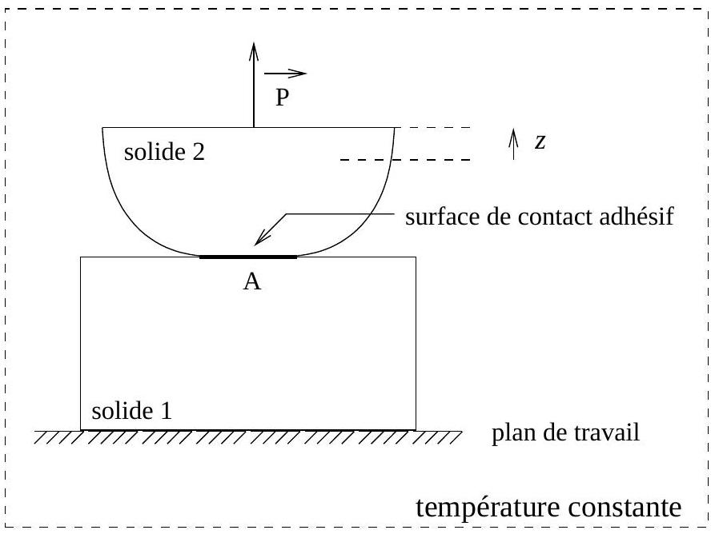
Fig. 1 - Système thermodynamique de deux solides en contact adhésif. Le solide inférieur est fixé au plan de travail supposé immobile.
Au cours d'une transformation élémentaire réversible correspondant à une variation $dA$ de l'aire de contact, le travail des forces s'opposant à l'adhésion (au niveau du contact), reçu par le système s'écrit
$${\left(δW_{\text{adhésion }}\right)}_{\text{rév. }}=−w dA$$
La constante $w$, indépendante de l'aire $A$, caractérise l'adhésion du contact entre les deux solides.
5) Quel est le signe de la constante $w$ ? Quelle est la dimension de $w$ ?
Il faut considérer d'autre part l'énergie potentielle élastique du système, notée $U_{E}(z,A)$. On définit le taux de restitution de l'énergie élastique, noté $G$ (initiale du physicien Griffith), par
$$G={\left(\frac{∂U_{E}}{∂A}\right)}_{z}$$
- Qualifieriez-vous la variable thermodynamique $G$ d'intensive ou d'extensive? Préciser votre raisonnement.
- Exprimer la variation élémentaire d'énergie potentielle élastique $dU_{E}(z,A)$, relative à une variation $dA$ de l'aire de contact et une variation $dz$ du déplacement.
- Déduire des questions précédentes que le travail total reçu par le système au cours d'une transformation élémentaire réversible correspondant à une variation $dA$ de l'aire de contact et une variation $dz$ du déplacement, est
$${\left(δW_{\text{reçu }}\right)}_{\text{rev. }}=P dz+(G−w)dA$$
Préciser la signification physique des différents termes de cette expression.
2 Etats d'équilibre thermodynamique du système
Dans la pratique, le dispositif expérimental de la figure 2 est utilisé pour étudier l'adhérence de deux solides. La variation de l'aire de la surface de contact s'effectue à déplacement constant $Z$, de l'extrémité supérieure du ressort de traction.
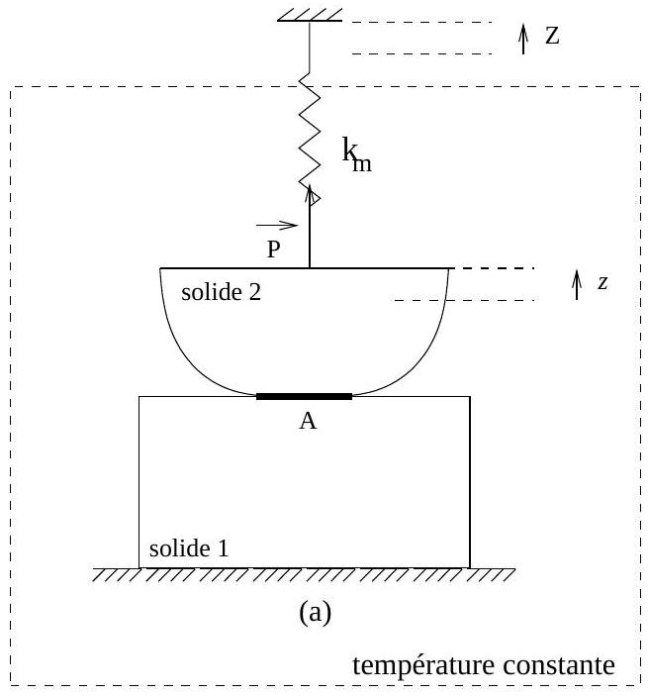
Fig. 2 - Dispositif expérimental de l'étude de l'adhérence, à déplacement constant $Z$.
- Relier les variables $z,Z,k_{m}$ et $P$.
- Dans quelle limite, nulle ou infinie, doit-on prendre la constante de raideur $k_{m}$ du ressort pour que le dispositif soit à déplacement constant $z$ ? On considérera tout d'abord cette situation dans la suite du problème.
- Quel est l'analogue d'une transformation à déplacement constant $z$ en thermodynamique des gaz?
2.1 Conditions d'équilibre thermodynamique
On impose un déplacement constant $z$ et on laisse évoluer spontanément le système vers son état d'équilibre thermodynamique.
12) L'évolution spontanée du système vers son état d'équilibre est-elle réversible? Justifier alors que l'énergie libre de Helmholtz décroît au cours de cette évolution.
13) En déduire que $(G(A,z)−w)dA<0$ lorsque l'aire de la surface de contact varie spontanément de $A$ à $A+dA$.
14) Au cours de l'évolution spontanée du système que se passe-t-il lorsque $G<w$, et lorsque $G>w$ ?
15) En déduire qu'à l'équilibre thermodynamique, on a nécessairement
$$G=w$$
Cette condition s'appelle le critère de Griffith.
Un état qui satisfait le critère de Griffith n'est pas forcément un état d'équilibre thermodynamique.
16) Montrer qu'il s'agit d'un état d'équilibre thermodynamique si la condition supplémentaire
$${\left(\frac{∂G}{∂A}\right)}_{z}>0$$
est vérifiée.
On considère désormais que la raideur $k_{m}$ du ressort de traction du dispositif est finie non nulle. On suppose que lorsque $Z=0$, la force de traction du ressort est nulle et $z=0$.
17) Etablir que le travail reçu par le système constitué des deux solides en contact et du ressort de traction, au cours d'une transformation élémentaire réversible correspondant à une variation $dA$ de l'aire de contact et une variation $dZ$ du déplacement du ressort, s'écrit
$${\left(δW_{\text{reçu }}\right)}_{\text{rev. }}=P dZ+(G−w)dA$$
- En considérant le système constitué des deux solides en contact et du ressort de traction, déduire que le critère de Griffith établi précédemment reste valable lorsque le système évolue à déplacement constant $Z$.
- Montrer que le critère de Griffith définit un état d'équilibre thermodynamique si la condition supplémentaire
$${\left(\frac{∂G}{∂A}\right)}_{Z}>0$$
est vérifiée.
20) Démontrer que
$${\left(\frac{∂G}{∂A}\right)}_{Z}={\left(\frac{∂G}{∂A}\right)}_{z}−{\left(\frac{∂P}{∂A}\right)}_{z}^{2}\frac{1}{k_{m}+{\left(\frac{∂P}{∂z}\right)}_{A}}$$
- Quelle est la signification du terme ${\left(\frac{∂P}{∂z}\right)}_{A}$ ? Quel est son signe?
2.2 Concept de rupture contrôlée
On parle de rupture contrôlée lorsqu'en augmentant très lentement, par incréments successifs de très faible amplitude, le déplacement $Z$ du dispositif expérimental, la surface de contact entre les solides évolue de manière quasi-statique.
22) Quelles conditions sur $G$ et ${\left(\frac{∂G}{∂A}\right)}_{Z}$ doivent être satisfaites pour que la rupture soit contrôlée lorsque le déplacement imposé est $Z$ ?
23) Que se passe t-il lorsque le déplacement imposé atteint une valeur critique telle que
$$G=w \text{ et } {\left(\frac{∂G}{∂A}\right)}_{Z}=0?$$
3 Exemple de rupture du collage entre deux lamelles de bois
On considère deux lamelles identiques de largeur $b$ et d'épaisseur $h$ collées l'une sur l'autre (figure 3). La force verticale exercée par le ressort de traction, de raideur $k_{m}$, sur la lamelle supérieure produit la rupture du collage. La lamelle inférieure est fixée au plan de travail et ne se déforme pas. On désigne par $L$ la longueur du décollement. L'ouverture entre les lamelles est notée $z$. Le déplacement de l'extrémité supérieure du ressort est notée $Z$. On suppose que lorsque $Z=0$, la force de traction du ressort est nulle et $z=0$.
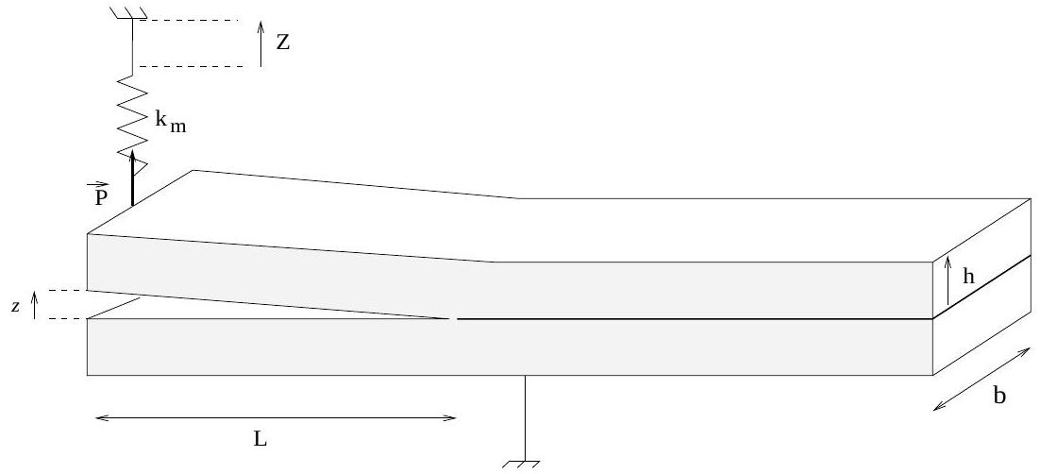
Fig. 3 - Schéma du dispositif de décollement de deux lamelles en contact adhésif.
On admet que l'équation qui relie l'ouverture $z$, la longueur $L$ du décollement et l'amplitude $P$ de la force de traction s'écrit
$$z=\frac{4PL^{3}}{Ebh^{3}}$$
$E$ désigne le module d'Young de chaque lamelle.
24) Etablir que l'énergie potentielle élastique $U_{E}$ des deux lamelles en contact peut s'exprimer sous la forme $U_{E}=\frac{1}{2}Pz$. Donner l'expression de $U_{E}(z,L)$.
25) Démontrer que le taux de restitution de l'énergie élastique peut s'écrire
$$G(Z,L)=\frac{3Eh^{3}}{8L^{4}}\frac{Z^{2}}{{\left(1+\frac{Ebh^{3}}{4k_{m}L^{3}}\right)}^{2}}$$
On représente sur la figure 4, l'allure du taux de restitution de l'énergie élastique $G(Z,L)$ pour un déplacement imposé $Z$ non nul, en fonction du décollement $L$.
26) Quelle est la signification de la longueur critique $L_{c}$ définie sur la figure 4 ?
27) Etablir la relation que doivent satisfaire ${\left(\frac{∂P}{∂z}\right)}_{A}$ et $k_{m}$ pour qu'il puisse y avoir équilibre thermodynamique.
Considérons deux lamelles de bois de largeur $b=25 mm$, d'épaisseur $h=1 mm$ et de module d'Young $E={10}^{10} Pa$. On suppose que la longueur des lamelles est très grande devant $L_{c}$. La raideur du ressort de traction est $k_{m}=1 N.{mm}^{−1}$.
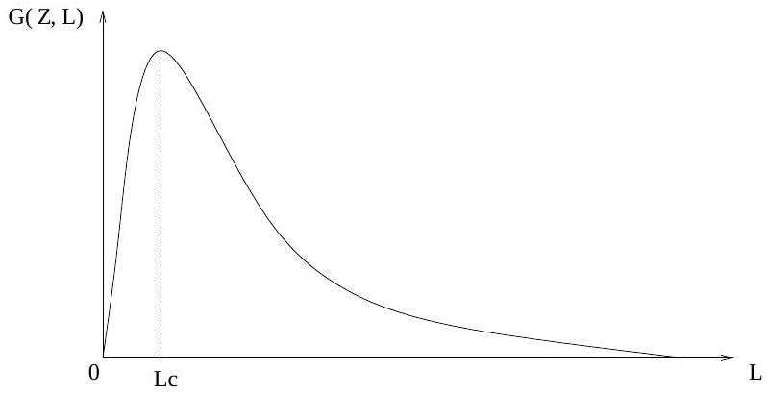
Fig. 4 - Allure du taux de restitution de l'énergie élastique $G(Z,L)$ en fonction de $L$. Le maximum de $G(Z,L)$ est atteint pour la longueur critique $L_{c}$.
- Calculer la longueur critique $L_{c}$.
Afin d'amorcer le décollement, on pratique une entaille très fine de longueur $L_{0}$ entre les lamelles. Ceci revient encore à considérer que la constante d'adhésion du contact entre les lamelles est nulle sur une longueur $L_{0}$ (figure 5).
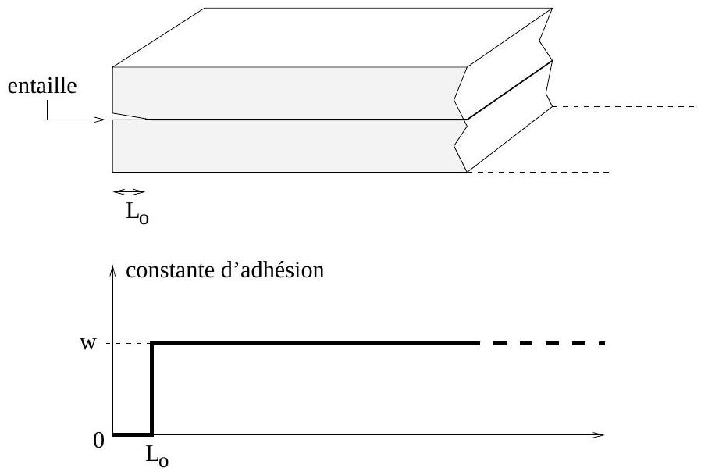
Fig. 5 - Pour amorcer le décollement on pratique une entaille très fine.
On réalise une expérience de rupture en augmentant lentement, par incréments de très faible amplitude, le déplacement imposé $Z$. On raisonnera à partir de l'allure de la courbe de la figure 4 pour décrire cette expérience.
29) Que se passe-t-il au début de l'expérience?
30) Montrer qu'il est nécessaire d'atteindre un déplacement $Z_{0}$, dont on donnera l'expression en fonction de $L_{0}$ et des autres paramètres du système, pour initier la rupture du collage.
31) Déterminer $Z_{0}$ si la constante d'adhésion vaut $0,1 J.m^{−2}$ et la longueur de l'entaille $L_{0}=1 mm$.
32) Que se passe-t-il lorsque l'on atteint le déplacement $Z_{0}$ ?
33) Décrire qualitativement, et si besoin illustrer par des courbes et des schémas, la progression du décollement lorsque l'on continue d'augmenter le déplacement $Z$. Cette expérience de rupture est-elle contrôlée?
4 Mesure optique de l'épaisseur de la zone de contact adhésif entre deux solides transparents
On suppose que le contact adhésif peut être représenté par un film mince transparent, d'épaisseur $e$ et d'indice de réfraction $n$, intercalé entre deux solides identiques transparents d'épaisseur $L$ et d'indice de réfraction $n_{0}$. Les surfaces de séparation entre les différents milieux sont planes et parallèles entre elles (figure 6).
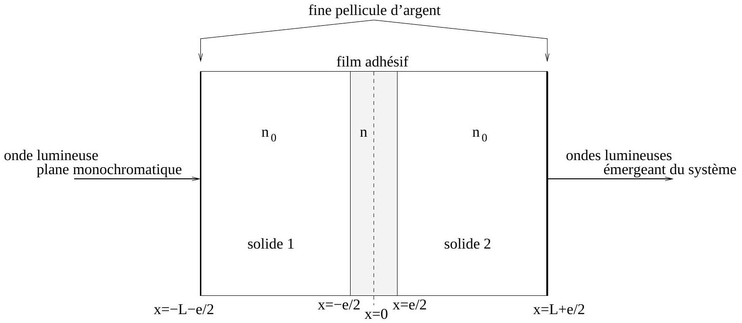
Fig. 6 - Système optique réalisé par deux solides identiques transparents en contact adhésif. Le contact adhésif est représenté par un film mince transparent. On a déposé une fine pellicule d'argent sur les faces externes des deux solides.
Le système est éclairé par la gauche, sous incidence normale, par une onde lumineuse plane monochromatique de longueur d'onde $λ$. Les indices de réfraction sont considérés indépendants de $λ$.
A l'intérieur du système, l'onde lumineuse se divise par suite de multiples réflexions et transmissions (partielles) sur les surfaces de séparation des trois couches. On étudie l'interférence des ondes émergeant finalement par la droite. On montrera qu'il n'y a interférence constructive entre ces ondes que pour certaines valeurs de la longueur d'onde $λ$. Ce système peut être considéré comme un interféromètre optique.
34) A quel dispositif optique classique, ce système fait-il penser? Préciser un usage de ce dispositif classique.
A l'interface solide - film adhésif, on désigne par $r$ le rapport de l'amplitude de l'onde lumineuse réfléchie et de l'amplitude de l'onde lumineuse incidente (figure 7). D'autre part, on désigne par $t$ le rapport de l'onde lumineuse transmise et de l'amplitude de l'onde lumineuse incidente. De la même manière on introduit les coefficients $\overset{‾}{r}$ et $\overset{‾}{t}$ à l'interface film adhésif - solide.
35) Exprimer les coefficients de réflexion et de transmission ( $r,t$ ) et ( $\overset{‾}{r},\overset{‾}{t}$ ), en fonction des indices de réfraction $n$ et $n_{0}$.
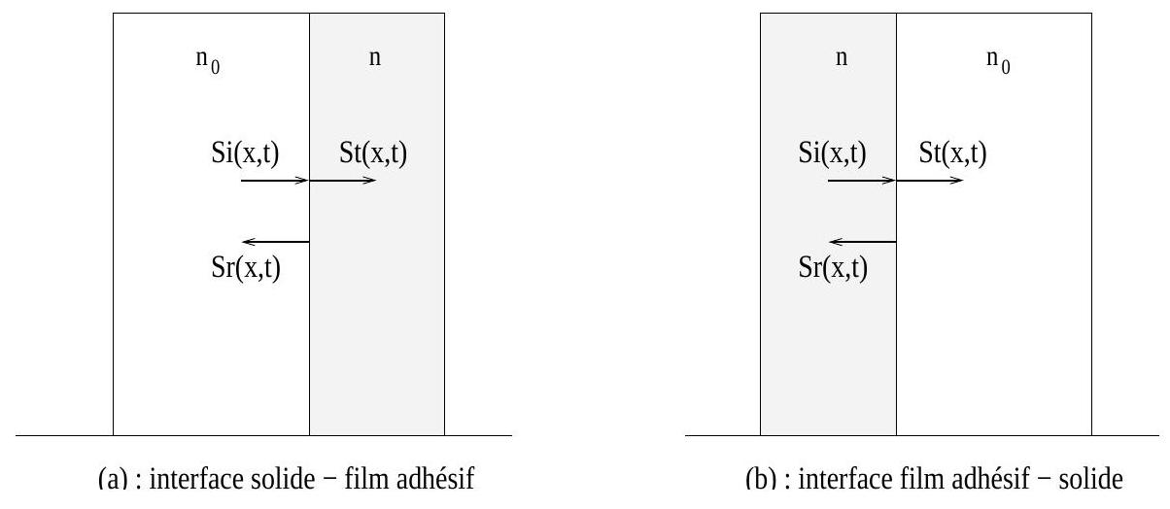
Fig. 7 - Une onde lumineuse incidente $S_{i}(x,t)$ donne une onde lumineuse réfléchie $S_{r}(x,t)$ et une onde lumineuse transmise $S_{t}(x,t)$ aux interfaces (surfaces de séparation) entre les couches du système.
- Vérifier que
$$n_{0}=nt^{2}+n_{0}r^{2} \text{ et } n=n_{0}{\overset{‾}{t}}^{2}+n{\overset{‾}{r}}^{2}$$
Que traduisent ces deux équations?
On suppose que les faces externes des deux solides sont recouvertes d'une fine pellicule d'argent (figure 6). Cette pellicule d'argent réfléchit fortement la lumière et ne transmet qu'une très faible intensité lumineuse. On pourra ainsi considérer, en première approximation, que son facteur de réflexion, défini comme le rapport des intensités de la lumière réfléchie et de la lumière incidente, est égal à 1 . Enfin on négligera les déphasages induits par les réflexions sur les faces argentés.
En raison de la symétrie du système, on peut montrer que la condition d'interférence constructive des ondes lumineuses émergeant du système est équivalente à la condition de résonance suivante:
soit une onde lumineuse d'amplitude unité et de phase nulle issu du plan $x=0$ et se propageant vers les $x$ positifs (figure 8 ). Après de multiples transmissions et réflexions, la somme des ondes lumineuses qui retournent en $x=0$ doit posséder une amplitude unité et une phase égale à 0 ou $π$.
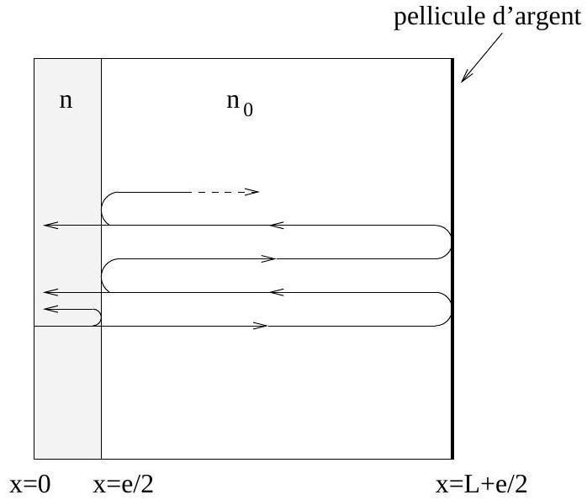
Fig. 8 - En raison de la symétrie du problème, on peut considérer une condition de résonance équivalente.
- Montrer que la condition d'interférence constructive peut s'écrire sous la forme
$$tan⁡(kne)=\frac{\left(1−r^{2}\right)sin⁡\left(2kn_{0}L\right)}{2r−\left(1+r^{2}\right)cos⁡\left(2kn_{0}L\right)} \text{ avec } k=\frac{2π}{λ}$$
On s'intéresse tout d'abord au cas où l'épaisseur $e$ du film adhésif est nulle.
38) Etablir qu'il n'y a interférence constructive que pour certaines longueurs d'onde $λ_{p}^{0}$ avec $p=1,2,…$ Exprimer $λ_{p}^{0}$ en fonction de $n_{0},L$ et $p$.
On considère maintenant que l'épaisseur $e$ du film adhésif est non nulle. Dans ce cas, les longueurs d'onde pour lesquelles il y a interférence constructive sont modifiées. On note $λ_{p}$ ces nouvelles longueurs d'onde et l'on introduit $Δλ_{p}=λ_{p}−λ_{p}^{0}$ le décalage induit par l'épaisseur du film.
39) Exprimer le déphasage $2k_{p}n_{0}L$ avec $k_{p}=\frac{2π}{λ_{p}}$, en fonction de $Δλ_{p},λ_{p}$ et de l'ordre d'interférence $p$.
On fait l'hypothèse que l'épaisseur $e$ du film adhésif est très petite devant la longueur d'onde d'interférence $λ_{p}$.
40) En déduire que la condition d'interférence constructive s'écrit
$$e=\frac{pΔλ_{p}}{2n_{0}} \text{ pour }p\text{ impair }$$
et
$$e=\frac{pΔλ_{p}n_{0}}{2n^{2}} \text{ pour }p\text{ pair. }$$
En mesurant le décalage en longueur d'onde, on peut ainsi accéder à l'épaisseur du film adhésif ainsi qu'à son indice de réfraction.
Dans la pratique, cette méthode de mesure est utilisée en éclairant le système interférométrique par une onde plane de lumière blanche. Le spectre du faisceau lumineux émergeant de l'interféromètre est visualisé à l'aide d'un spectrographe imageur à réseau (figure 9). Le spectrographe sépare spatialement les différentes longueurs d'onde du faisceau et fixe l'image du spectre au moyen d'une barrette CCD (Charge Coupled Device qui se traduit en français par Dispositif à Transfert de Charges).
Une barrette CCD est un composant opto-électrique constitué d'une matrice de photoéléments capables de produire des charges électriques sous l'action de la lumière et de les conserver dans un puits de potentiel. La lecture de la charge de chaque photo-élément permet de reconstruire le profil spatial de l'intensité lumineuse éclairant la barrette.
41) Expliquer qualitativement l'image observée au moyen de la barrette CCD du spectrographe.
On considère deux solides en mica. Lorsque les solides sont en contact non-adhésif trois franges lumineuses successives sont observées, correspondant aux longueurs d'onde $λ_{p−2}^{0}=595 nm,λ_{p−1}^{0}=552,5 nm$ et $λ_{p}^{0}=515,7 nm$. Lorsque les solides sont en contact adhésif on observe les décalages en longueurs d'onde $Δλ_{p−1}=4,1 nm$ et $Δλ_{p}=4,4 nm$.
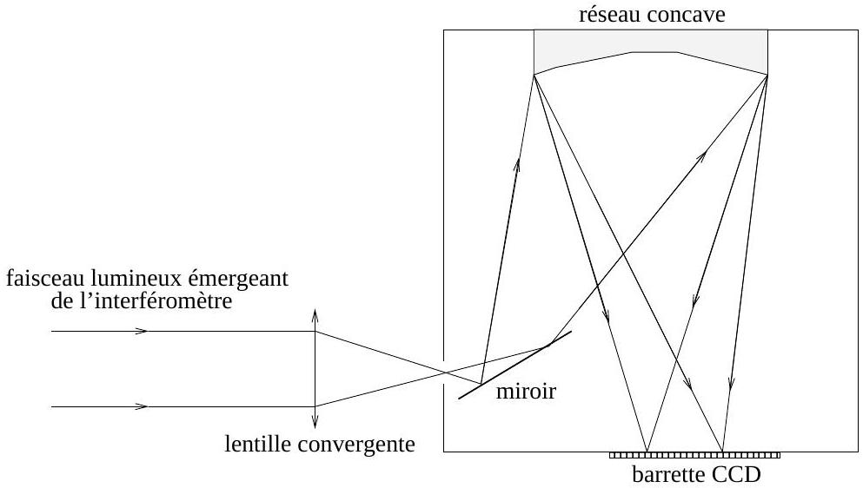
Fig. 9 - Le spectre du faisceau émergeant de l'interféromètre est obtenu à l'aide d'un spectrographe imageur. Le spectre est fixé au moyen d'une barrette CCD.
- Déterminer l'ordre d'interférence $p$.
- Déterminer l'épaisseur $e$ et l'indice de réfraction $n$ du film adhésif sachant que l'indice de réfraction pour le mica est $n_{0}=1,6$. Commenter vos résultats.
FIN DU PROBLEME

